Basisschool de Boogerd heeft gekozen voor een communicatieplatform bij Social Schools.
Dit is een beveiligde omgeving waar alleen ouders en het team aan kunnen deelnemen.

Belangrijk:
Als ouders kunt u foto’s bewaren voor uw eigen collectie en wij vragen u om dit niet verder te delen via andere communicatiekanalen!

Hieronder kunt u opzoeken hoe ons communicatieplatform werkt:
Inhoud
Aanmelden bij Social Schools 2
Inloggen op Social Schools 3
Wat kunt u doen binnen ons communicatieplatform? 4
Startpagina 4
Nieuws 5
Profiel 5
Mijn agenda 5
Naam van uw kind(eren) 6
Support van Social Schools 7

Mocht u hierna nog vragen hebben, stelt ze gerust aan de leerkracht van uw kind(eren)!

Aanmelden bij Social Schools

https://rk-deboogerd.socialschools.nl/accounts/login/
Op deze pagina kunt u voor onze school inloggen op het communicatieplatform.

U krijgt een mail van school met daarin een uitnodiging om deel te nemen. Hieronder ziet u een voorbeeld van de uitnodiging. Mocht u deze niet ontvangen hebben, wilt u dan kijken in uw ongewenste email.

Als u op deze activatielink klikt (zie een voorbeeld hieronder) wordt u gevraagd om gegevens in te vullen. U kunt hierbij ook aangeven voor wie deze gegevens zichtbaar zijn.
http://rk-deboogerd.socialschools.nl/register/invite/fbgeert

Inloggen op Social Schools
https://rk-deboogerd.socialschools.nl/accounts/login/
Als u eenmaal aangemeld bent bij Social Schools, dan kunt u inloggen. Dit kan via de computer via bovenstaande link.
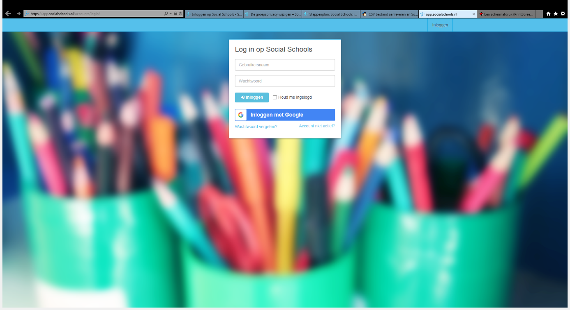
Hier kunt u uw gebruikersnaam en wachtwoord invullen.
Uiteraard kunt u ook de Social Schools app downloaden voor op uw mobiel:
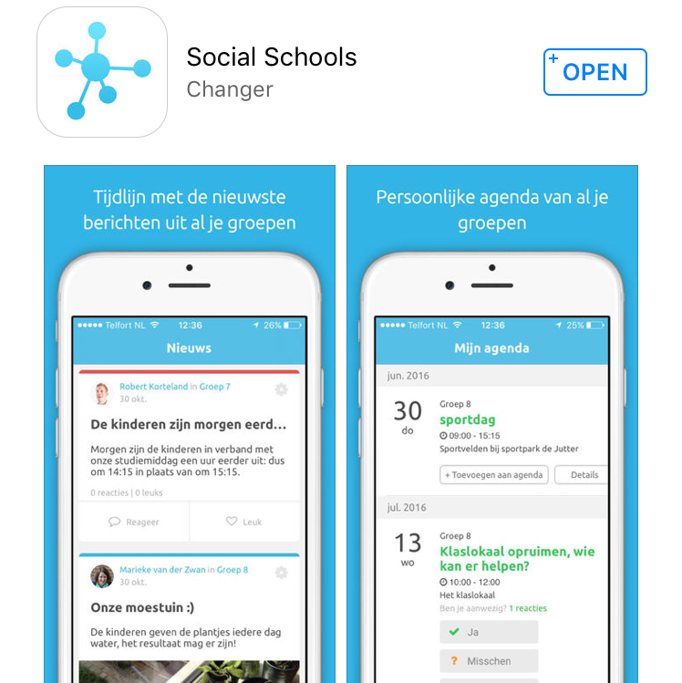

Wat kunt u doen binnen ons communicatieplatform?

Startpagina
Aan de linkerkant kunt u een foto van uw zelf toevoegen.

Daaronder staan de kopjes:
-Nieuws
-Profiel
-Mijn agenda
-Naam van uw kind(eren)
Daaronder kunt u de groepen vinden waar u lid van bent:
-De Boogerd
-De groep van uw kind(eren)

Dit blijft altijd staan.

Wat varieert:
Aan de rechterkant ziet u als eerst het nieuws van de groepen waar u lid van bent. Als u op één van de andere kopjes klikt dan ziet u dat aan de rechterkant tevoorschijn komen.

Nieuws
Op deze pagina kunt u alle informatie vinden van de groep de Boogerd + de groep(en) van uw kind(eren).
Dit kan een informatief of gezellig berichtje zijn.

Profiel
Hier kunt u uw algemene informatie en profielinformatie invullen/wijzigen .

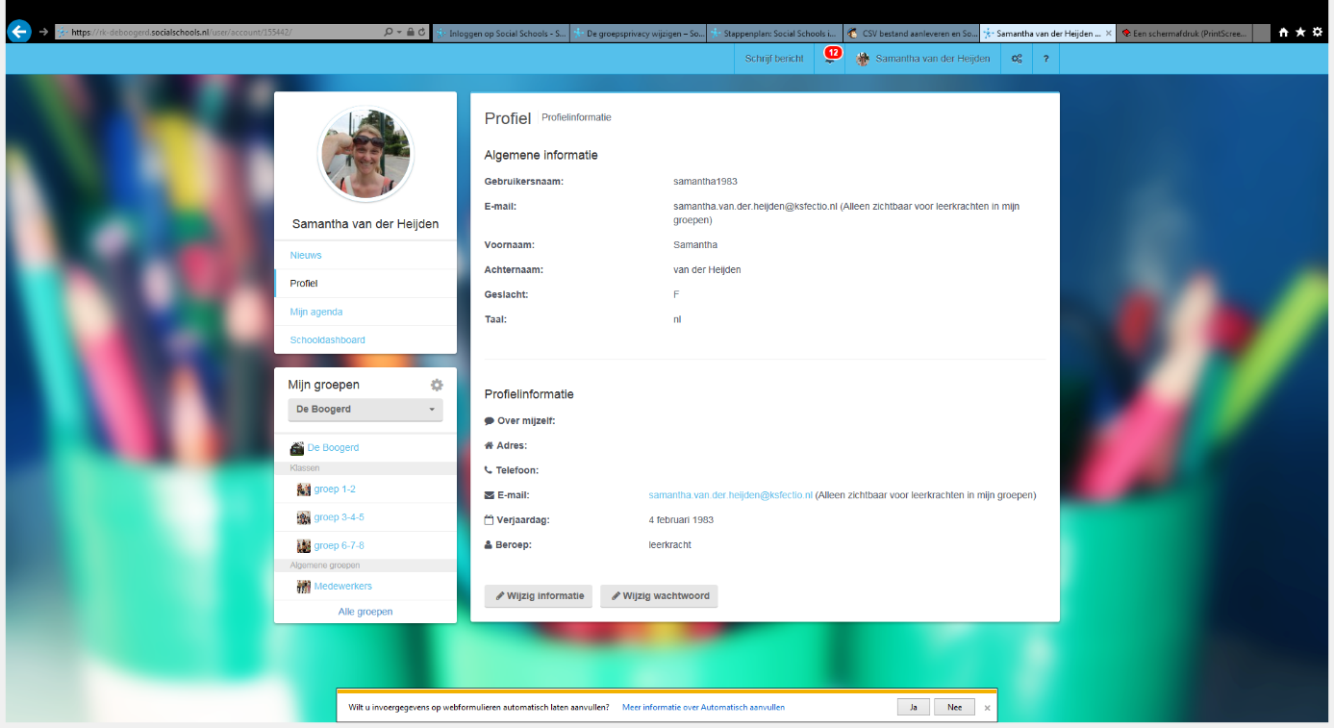

Mijn agenda
Hier kunt u alle agendapunten vinden. Alles wat er gebeurd gedurende het schooljaar, zetten wij hierin. Voorbeelden zijn vrije dagen, de vieringen tot groepsuitjes.

Deze agenda kunt u ook opslaan in uw eigen agenda.

De agenda is nu nog niet actief. In de loop van het schooljaar zullen wij kijken of deze ook in gebruik gaat worden genomen. Wij houden u hiervan op de hoogte.

Naam van uw kind(eren)
Hier kunt u zien welke kinderen onder uw account staan.
Daaronder kunt u de groepen vinden waar u lid van bent:

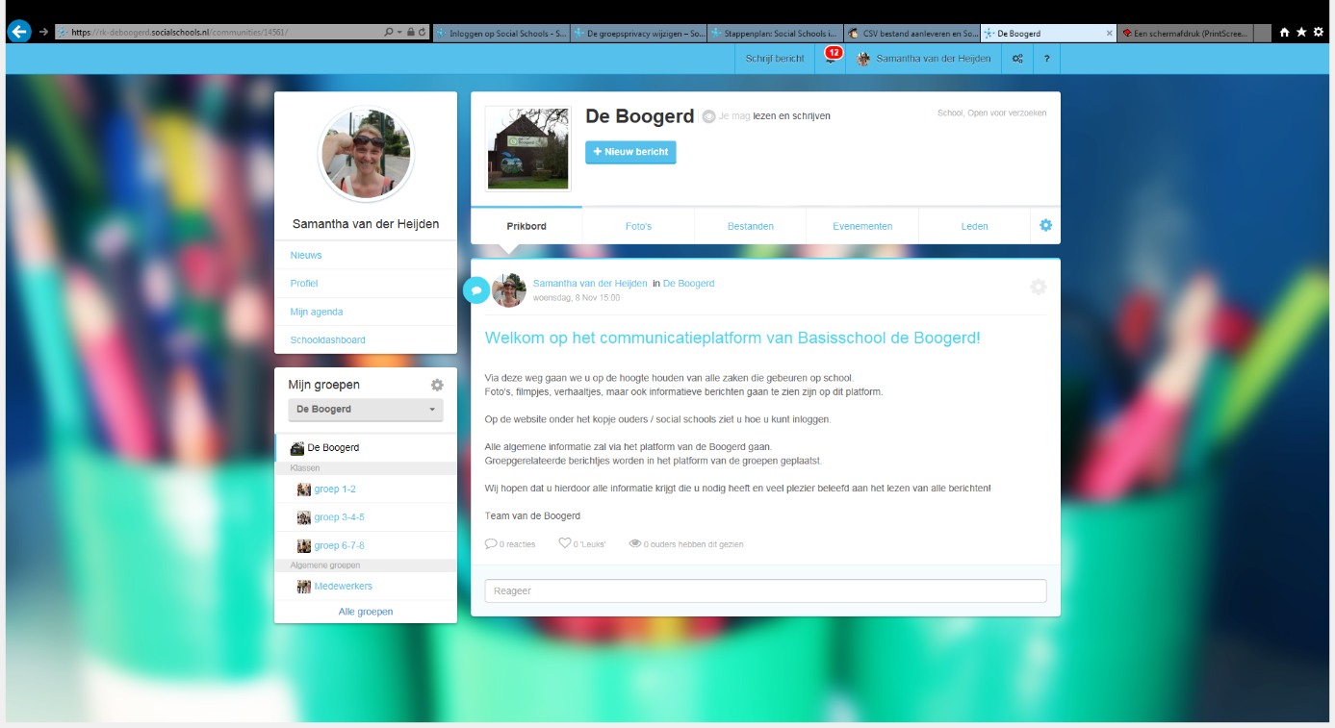

-De Boogerd
-De groep van uw kind(eren)
Hier volgt u alle informatie omtrent de school en de groep van uw kind(eren).
U kunt kijken welke berichten er geplaatst zijn op het prikbord, welke foto’s/bestanden er toegevoegd zijn, welke evenementen aangemaakt zijn (deze volgen later in het schooljaar)en wie er lid is van de groep.

Support van Social Schools
Op deze website kunt u antwoorden vinden op de meest gestelde vragen:
https://socialschools.zendesk.com/hc/nl/categories/200675371-Ouders-

Mocht u toch nog vragen hebben, kunt u altijd terecht bij de leerkracht van uw kind(eren).

